Pemerograman beriontasi objek
SI-III-A
EDEULLIO HIDAYAT
250660221043

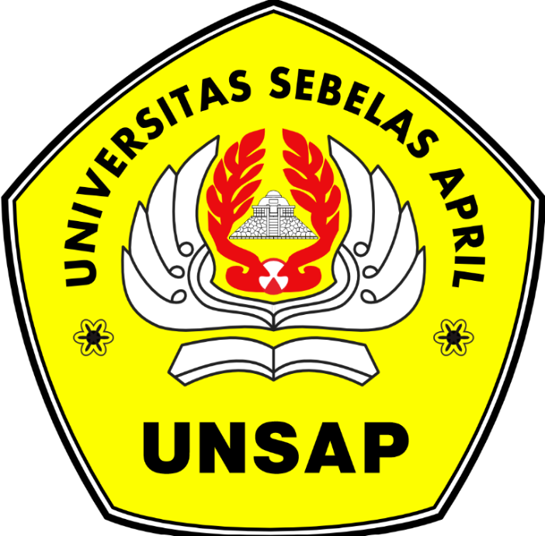

PROGRAM STUDI SISTEM INFORMASI
UNIVERSITAS 11 APRIL

Soal 1 — Konsep Polimorfisme
Pengertian Polimorfisme: Polimorfisme (polymorphism, dari bahasa Yunani: poly = banyak, morph = bentuk) dalam OOP adalah kemampuan objek-objek dari kelas yang berbeda untuk merespons panggilan metode atau antarmuka (interface) yang sama dengan cara/perilaku yang spesifik bagi masing-masing kelas.
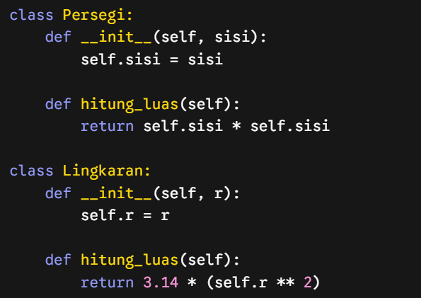

Soal 2 — Overriding dan Polimorfisme
- Hubungan Overriding dan Polimorfisme:Method overriding adalah mekanisme di mana kelas anak (subclass) mendefinisikan ulang metode yang sudah ada pada kelas induk (superclass). Overriding adalah sarana utama pembentukan polimorfisme berbasis pewarisan (inheritance-based polymorphism).
- Mengapa Overriding Menjadi Dasar Perilaku Polimorfik pada Python: Python menggunakan dynamic binding (eksekusi metode ditentukan saat runtime). Ketika sebuah metode dipanggil melalui referensi kelas induk, Python memeriksa bentuk objek sebenarnya di memori. Jika kelas anak telah meng-override metode tersebut, implementasi spesifik kelas anak itulah yang dijalankan. Tanpa overriding, semua subkelas hanya akan menjalankan perilaku bawaan (default) milik kelas induk, sehingga variasi perilaku (polimorfisme) tidak terwujud.

Soal 3 — Prediksi Output
Output yang dihasilkan :
MAHASISWA
DOSEN

Program menampilkan Polimorfisme berbasis Pewarisan (Inheritance) melalui Method Overriding.
- Kelas Mahasiswa dan Dosen mewarisi kelas Pengguna, lalu masing-masing meng-override metode tampilkan_peran().
- Saat perulangan for data in [Mahasiswa(), Dosen()] berjalan, perintah data.tampilkan_peran() memanggil metode dari masing-masing subkelas secara dinamis tanpa perlu memeriksa tipe objek secara manual (isinstance).

Soal 4 — Mengetik Bebek (Duck Typing)
Fungsi tampilkan() dapat menerima objek Mahasiswa maupun Dosen karena Python menganut filosofi Duck Prinsip: Python tidak memeriksa tipe data eksplisit maupun hubungan hierarki pewarisan (inheritance) suatu objek.
- Mekanisme: Python hanya memvalidasi keberadaan kehadiran metode/atribut yang dipanggil saat runtime.
- Karena kelas Mahasiswa dan Dosen sama-sama memiliki metode ringkasan(), fungsi tampilkan(data) dapat mengeksekusi data.ringkasan() untuk kedua objek tersebut tanpa memedulikan asal kelasnya.

Soal 5 — Merancang Fungsi Polimorfik
Kode Fungsi:
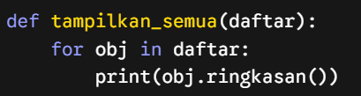
Dampak Jika Objek Tidak Memiliki Metode ringkasan(): Jika salah satu objek di dalam daftar tidak memiliki metode ringkasan(), Python akan melemparkan kesalahan runtime
Solusi Penanganan (Opsional): Untuk menangani masalah tersebut dengan prinsip Duck Typing, dapat ditambahkan pengujian atribut atau penanganan pengecualian


